

# Enjoy Hatha & Hot Yoga

# Massage & Chiropractic

# Holistic Counseling Sessions

# Please read our new protocols to enhance your experience.

**No Walk-ins (must pre-pay and pre-register):** Due to limited space, please pre-pay and pre-register to book your class. This process guarantees’ your space and time slot. Go to [www.yoganoho.com-](http://www.yoganoho.com-) click on Buy Classes, go to Schedule, choose your class, click Buy Now, you will be asked to create a Wellness Living account then proceed to choose your class package.

**You must cancel at least 3 hours before class or you will have a no-show fee of that class.**

**Pricing:** We offer class packages only for live Streaming and In Studio classes. You can share your class package with family or friends, but must email us to activate in the system. Due to limited space there are no discount third party offers. We offer very reasonable pricing to allow you to enjoy an extra spacious clean class with top certified amazing teachers.

**Props:** Due to the mandates, we will not be able to provide mats, blocks, straps, or blankets. We can provide bolsters as long as you bring your own towel to cover them. We will offer mats and blocks for sale and can assist you in this process.

**Capacity of Classes:** We will have a maximum of 8 people for the Far-Infrared Heated classes and 14 for the Non-Heated classes. The floor will be pre-marked for your convenience.

**Studio Community Health Protocols:** Please wear your mask in all common areas, make sure that you test regularity for Covid 19, wash your hands or use the hand sanitizer provided by the studio. We are doing everything we can to keep you healthy, happy and safe.

**For assistance please reach out to us via email would be best.**

We are here to guide you back to your healthy lifestyle.

Email us at [info@yoganoho.com](mailto:info@yoganoho.com)

Now Open

Welcome Back… We Missed You…

[Date]

**Vestibulum vehicula purus sed urna.**

Donec sit amet arcu.

Cras posuere, velit nec rutrum auctor, velit augue feugiat orci, nec ornare urna quam ac massa. Nullam porta, mauris tempor sollicitudin varius, diam ipsum imperdiet massa, eu sagittis pede diam sit amet nisi. Fusce vitae ligula ac nunc elementum dignissim. In hac habitasse platea dictumst. Nullam rhoncus mi eu arcu. Donec ac nisi. Fusce sed mi non dolor consectetuer luctus. Cum sociis natoque penatibus et magnis dis parturient montes, nascetur ridiculus mus. Integer sit amet lectus. Curabitur cursus nisi eu enim. Vivamus in metus dictum purus fringilla eleifend. Aenean ultricies erat ac neque. Pellentesque luctus.

Nunc cursus magna quis

Quisque tristique erat eu lorem. Curabitur semper, tortor pellentesque commodo consequat, diam mauris egestas justo, vel ornare magna eros quis pede. Nullam vel urna ut quam posuere eleifend. Fusce porta magna in massa. Sed interdum hendrerit est. In ultricies augue vel nunc. Suspendisse justo dui, luctus sed, porttitor quis, venenatis sed, ante. Sed tincidunt nisl a elit. Aliquam consectetuer dui id mauris. Morbi est magna, volutpat vulputate, feugiat at, imperdiet ut, ligula. Phasellus id arcu. Ut nec enim ut augue lacinia ornare. Nullam fermentum enim ut neque. Suspendisse potenti. Aenean commodo elementum purus. Etiam rutrum libero posuere libero. In bibendum.

Sed non felis. Nulla molestie eros. Etiam tellus felis, ultrices id, mattis a, blandit quis, nulla. Integer a justo.

Consectetuer adipiscing elit. Suspendisse hendrerit ligula eget odio. Sed erat nisi, rhoncus id, imperdiet quis, blandit et, felis. In at nulla mattis neque commodo venenatis. Cras ultrices tincidunt risus. Quisque dictum diam adipiscing arcu. Proin enim. In diam turpis, suscipit fringilla, dapibus quis, dictum ut, ipsum. Phasellus id elit in dui bibendum bibendum. In ac libero. Ut metus diam, lacinia ut, tincidunt eu, dapibus sit amet, mauris. Sed mattis est in urna. Donec varius, felis eget lobortis vehicula, magna sapien elementum tellus, ut iaculis dui orci sed arcu. Nullam semper leo.

Morbi justo. Cras rutrum sapien non risus. Nam nibh erat, auctor sit amet, commodo ut, ornare id, ante. In imperdiet, justo id eleifend faucibus, urna dolor consectetuer dui, vel pretium risus purus sed pede. Integer diam elit, facilisis eget, consequat eu, gravida vel, magna. Praesent vitae nisl. Morbi turpis libero, pretium vitae, imperdiet ut, dictum consequat, odio. In a libero. Integer lobortis. Maecenas porttitor dolor non eros. Etiam ipsum sapien, egestas eget, pulvinar ac, dapibus vitae, odio. metus.

Morbi justo. Cras rutrum sapien non risus. Nam nibh erat, auctor sit amet, commodo ut, ornare id, ante. In imperdiet, justo id eleifend faucibus, urna dolor consectetuer dui, vel pretium risus purus sed pede. Integer diam elit, facilisis eget, consequat eu, gravida vel, magna. Praesent vitae nisl. In a libero. Integer lobortis. Maecenas porttitor dolor non eros. Etiam ipsum sapien, egestas eget, pulvinar ac, dapibus vitae, odio. metus.

### Integer auctor dui non ligula

Suspendisse hendrerit ligula eget odio. Sed erat nisi, rhoncus id, imperdiet quis, blandit et, felis. In at nulla mattis neque commodo venenatis. Cras ultrices tincidunt risus. Quisque dictum diam adipiscing arcu. In diam turpis, suscipit fringilla, dapibus quis, dictum ut, ipsum. Phasellus id elit in dui bibendum bibendum. Ut metus diam, lacinia ut, tincidunt eu, dapibus sit amet, mauris. Donec varius, felis eget lobortis vehicula, magna sapien elementum tellus, ut iaculis dui orci sed arcu. Nam nibh erat, auctor sit amet, commodo ut, ornare id, ante. In imperdiet, justo id eleifend faucibus, urna dolor consectetuer dui, vel pretium risus purus sed pede.Etiam rutrum libero posuere libero.

#### Sed tincidunt nisl a elit

Justo id eleifend faucibus, urna dolor consectetuer dui, vel pretium risus purus sed pede. Integer diam elit, facilisis eget.

Morbi justo. Cras rutrum sapien non risus. Nam nibh erat, auctor sit amet, commodo ut, ornare id, ante. In imperdiet.

Morbi turpis libero, pretium vitae, imperdiet ut, dictum consequat, odio. In a libero. Integer lobortis. Maecenas porttitor dolor non eros.

Donec varius, felis eget lobortis vehicula, magna sapien elementum tellus, ut iaculis dui orci sed arcu. Nullam semper leo.

Consectetuer adipiscing elit. Suspendisse hendrerit ligula eget odio. Sed erat nisi, rhoncus id, imperdiet quis, blandit et, felis. In at nulla mattis neque commodo venenatis. Cras ultrices tincidunt risus. Quisque dictum diam adipiscing arcu. Proin enim. In diam turpis, suscipit fringilla, dapibus quis, dictum ut, ipsum. Phasellus id elit in dui bibendum bibendum.

Praesent vitae nisl.

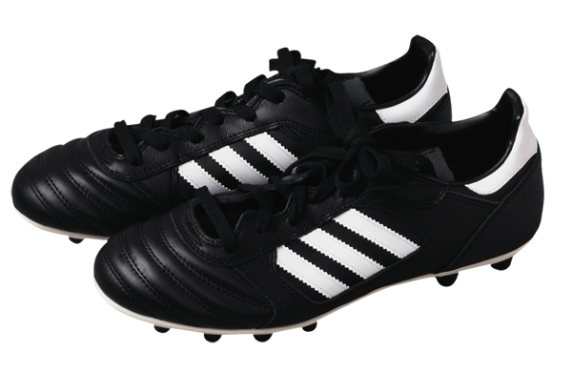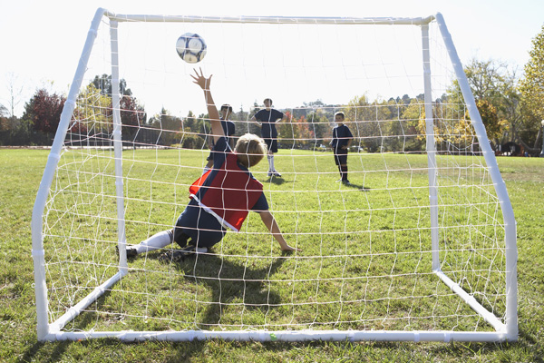

[Street Address]  
[City], [State][Postal Code]

[Address Line 1]  
[Address Line 2]  
Address Line 3]

### [Recipient]

*Vestibulum ante ipsum primis in faucibus orci luctus et ultrices posuere cubilia Curae; Cras ornare dui ut neque. Pellentesque dignissim, ligula non dictum lobortis, pede arcu sodales odio, sit amet aliquam lorem arcu non quam. Suspendisse potenti.*

#### Lorem Ipsum Dolor

Cras posuere, velit nec rutrum auctor, velit augue feugiat orci, nec ornare urna quam ac massa. Nullam porta, mauris tempor sollicitudin varius, diam ipsum imperdiet massa, eu sagittis pede diam sit amet nisi. Fusce vitae ligula ac nunc elementum dignissim. Nullam rhoncus mi eu arcu. Donec ac nisi. Fusce sed mi non dolor consectetuer luctus. Cum sociis natoque penatibus et magnis dis parturient montes, nascetur ridiculus mus. Integer sit amet lectus. Curabitur cursus nisi eu enim. Vivamus in metus dictum purus fringilla eleifend. Aenean ultricies erat ac neque. Pellentesque luctus.

In hac habitasse platea dictumst.